令和７年度 和歌山県
「ごはん・お米とわたし」
作文・図画コンクール
実施要領と応募の手引き

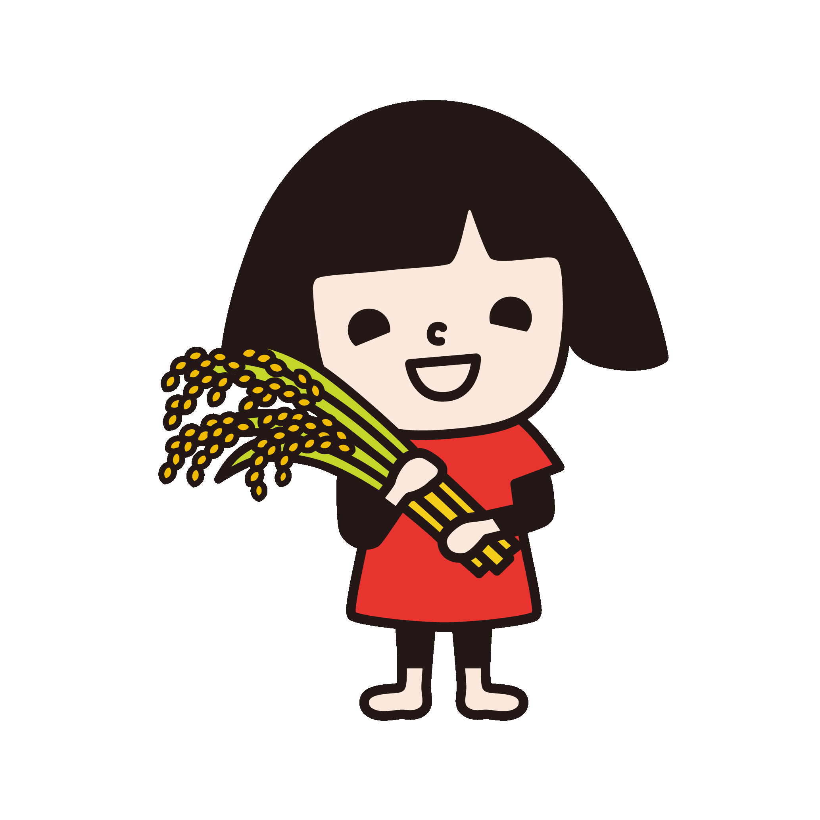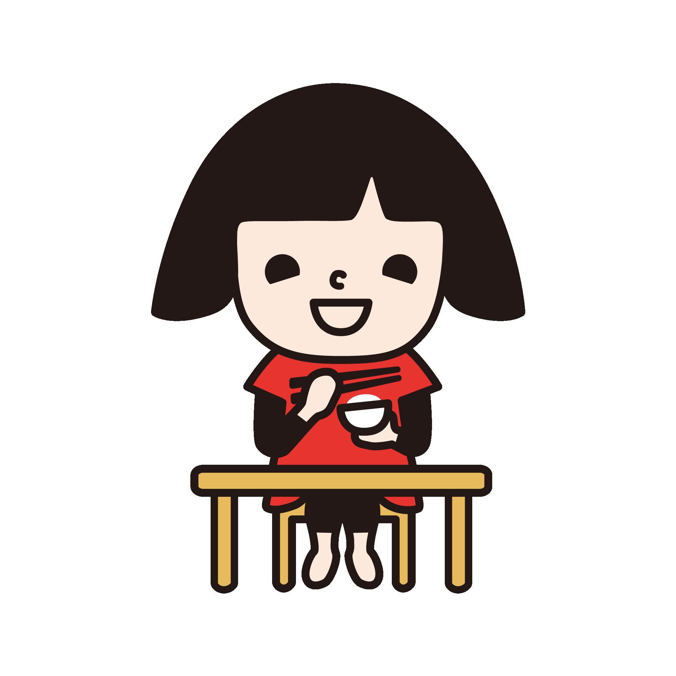

和歌山県農業協同組合中央会
令和７年度 和歌山県「ごはん・お米とわたし」作文・図画コンクール
実 施 要 領 と 応 募 の 手 引 き

１．主 旨
本コンクールは、ＪＡグループがすすめる「みんなのよい食プロジェクト」の一環として、これからの食・農・地域を担う次世代の子どもたちに、お米・ごはん食、日本の食卓と国土を豊かに作りあげてきた稲作をはじめとする農業についての学びを深めてもらうとともに、子どもたちの優れた作品を顕彰することを通じて、お米・ごはん食・日本食の重要性を広く周知することを目的として実施する。

２．応募資格
県内の小学校・中学校に在籍する児童、生徒および特別支援学校の小学部、中学部に在籍する児童、生徒。

３．応募規格等（枚数・大きさ）
(１)作文部門
１部 小学校１年生～３年生
（400字詰め原稿用紙2枚以内、またはマス目の大きい原稿用紙で800字以内）
２部 小学校４年生～６年生
（400字詰め原稿用紙3枚以内）
３部 中学校１年生～３年生
（400字詰め原稿用紙4枚以内）

(２)図画部門
１部 小学校１年生～３年生
２部 小学校４年生～６年生
３部 中学校１年生～３年生
（四つ切り（３８０×５４０ミリ）もしくはＢ３判（３６４×５１５ミリ）の市販画用紙を使用、画材は特に制限はありません）
（注）地域によって多少サイズは異なります。

４．応募規則
(1)作品には、1点ごとに次の事項を記入した応募票(４ﾍﾟｰｼﾞ)をつけてください。つける位置は最後のページの裏面、図画は裏面中央とします。（６ﾍﾟｰｼﾞ参照）①作品の題名②氏名③学校名・学年・組④学校の所在地（郵便番号・電話番号）
(2)作文用紙１枚目の1行目に作品の題名、2行目に学校名、学年、氏名、3行目から本文を書き出してください（学校名、学年、氏名が3行になる場合は4行目か
ら本文を書き出してください）。
(3)作文は本人による直筆を原則とし、パソコンなどにより作成した原稿は応募不可とします。
ただし、視覚・手に障害のある児童・生徒については、その旨を特記事項として応募票の欄外に記述した場合のみ、パソコンなどで作成した原稿の応募を認めます。

(4)作文・図画とも課題にそった作品を対象とします。
(5)応募は本人の未発表でオリジナルの作品に限ります。また、他のコンテストに応募していない作品に限ります。他人の写真や作品を模写・模倣したものは応募できません。著作権、商標権、肖像権など、他者の権利を侵害する作品は応募できません。
(6)ひとりで1部門に2点以上の応募はできません。
(7)合作は応募できません。
(8)図画作品でスローガンや文字を入れたポスター的なものや台紙に貼ったものは応募できません。
※審査基準の詳細は10,11ﾍﾟｰｼﾞ参照
(9)学校で応募の際は、別添の推薦名簿（5ﾍﾟｰｼﾞ）を必ず添付してください。
(10)作品は令和8年2月中旬に返却予定です。
(11) 作品を応募することによって、応募作品をJAグループ（後援協賛団体を含む）の広報活動および諸事業活動のために利用することに予め承諾したものとします。その際、作文の部分的な抜き出しや、図画のサイズの変更・トリミングなど一部改変させていただく場合があります。印刷等の都合上、実際の作品と色が多少異なる場合がございます。
(12)記入いただいた個人情報は、入賞通知・発表や表彰式などのほか、県名、学校名、学年、氏名等の一部情報についてはプレスリリース等のメディアへの発表、JAグループ（後援協賛団体を含む）の広報媒体（入賞作品集やホームページ等）への露出や作品展示などの広報活動および諸事業活動で公表・使用することがあります。上記および、法令等により開示を求められた場合を除き、承諾なくコンクール関係者以外の第三者に個人情報を提供することはありません。
(13)作品を応募することによって、上記の個人情報の使用に承諾したものとします。
(14)入賞通知後でも、当該入賞作品がすでに発表済みやオリジナルでない作品と判明した場合、応募規則への違反や、虚偽の報告が判明した場合は受賞を取り消します。
５．締切日
令和７年９月５日（金）

６．賞
○特 選 ３点以内
○入 選 ６点以内
〇佳 作 ９点以内

県審査で優秀な作品を次のとおり表彰し、各賞に賞状と副賞を贈ります。
なお、特選作品は全国コンクールへ推薦します。

７．入賞発表等（予定）
県コンクールの入賞発表については令和7年10月下旬、全国コンクールの入賞発表については令和7年12月上旬に各学校等宛に通知いたします。
なお、賞（賞状と副賞）ならびに参加賞を令和7年12月下旬までに各学校宛に送付いたします。

８．主催
和歌山県農業協同組合中央会

９．後援
和歌山県教育委員会
朝日新聞和歌山総局、毎日新聞和歌山支局、読売新聞和歌山支局、産経新聞社
ＮＨＫ和歌山放送局、テレビ和歌山、和歌山放送、
ＪＡグループ和歌山

１０．個人情報について
本コンクールの作品応募に際して提供された個人情報は、承諾なく第三者に提供しません。ただし、入賞者については入賞発表や作品集の作成、全国コンクールへの推薦のほか、本会ホームページへの掲載、ＪＡグループの広報媒体への露出や作品展示などの広報活動で公表することがあります。

１１．送り先および問い合わせ先
和歌山県農業協同組合中央会 総合対策部 「作文・図画」募集係
〒６４０－８３３１ 和歌山市美園町五丁目１番地の１
ＴＥＬ (０７３)４８８－５５１５ ＦＡＸ (０７３)４８８－３６０９
sougoutaisaku@cyu.jawink.ne.jp
（様式１）

令和7年度 和歌山県「ごはん・お米とわたし」
作文・図画コンクール
応 募 票

 | ふりがな
 | 作品の題名
 |  |  | 性 別
 | 氏 名 |  | 男・女
 |  | 立 学校 年

※裏面中央にこの応募票を貼り付けて下さい。

（様式２）

令和７年度 和歌山県「ごはん・お米とわたし」作文・図画コンクール
応 募 者 明 細 表

【学校名】 \s\up 12( 市)市\s\up 12( 市))\s\up 12( 市) 立
小・中学校
担当者名
電話番号

学年 | 氏名 | 学年 | 氏名

※学校でも控えを保管してください
留意事項
≪応募票の記入等≫

○ 作品には必ず応募票（Ｐ４）を所定の位置に貼り付けてください。（下記見本参照）
（注１）様式１をコピーし、点線部を切り取ってお使いください。

[貼り付け見本]

横の作品 縦の作品
裏面

裏面
応
募
票
応
募
票

[応募者明細表記入例]

令和７年度 和歌山県「ごはん・お米とわたし」作文・図画コンクール
応 募 者 明 細 表

【学校名】 ○○○○ \s\up 12( 市)市\s\up 12( 市))\s\up 12( 市) 立
△△△△ 小・中学校
担当者名 □□□□
電話番号 ◇◇◇-◇◇◇-◇◇◇◇

学年 | 氏名 | 学年 | 氏名
1 | Ｊ Ａ 太 郎
1 | Ｊ Ａ 花 子
：
：
：

〇作文部門審査基準
“上手な作文”よりも下記の点で“よい作文”を評価する。

１．課題に沿った作品であること。
２．ごはん・お米に関わる事柄や問題点を、年齢相応に正しく理解しており、かつ、年齢相応の言葉で表現していること（子どもはよく難しい言葉を使いたがるが、年齢に馴染まないものは、好ましくない）。
３．問題のとらえ方や、考え方が素直であり、かつ自分の意見・感想を率直に述べていること。
４．自分の生活経験がにじみ出ていること（抽象的、一般的なことのみに終始するものは好ましくない）。
５．作品全体に希望や明るさが感じられること。
６．規定の枚数であること。
７．誤字、脱字がなく、その他の表記(かぎかっこや句読点など)も正確であること（誤字、脱字、添削跡などについては減点の対象になります。必要に応じて、本人に差し戻し、清書させてください）。
８．作文用紙は1枚目の1行目に作品の題名、2行目に学校名、学年、氏名、3行目から本文を書き出す（学校名、学年、氏名が3行になる場合は4行目から本文を書き出す）。
○図画部門審査基準
〈主題のとらえ方について〉
１．子供らしい発想を尊重する。子供は時流に敏感なので、のびのびした明るく楽しいアイデアのものがよい。
２．理解させるためディスカッションをすること。
３．宿題的な押しつけで描かせないこと。

〈基準について〉（次のようなものは審査の対象外になります）
① ごはん・お米を主題としていないもの。
② スローガンや言葉を文字にして入れたポスター的なもの。
③ おとぎ話や童話をモチーフにしたもの。
④ 漫画やアニメなどのキャラクターを挿入したもの。
⑤ おむすびやお米に顔や手足がある等、擬人化したもの。及び実在しないもの
（空想やファンタジー性のあるもの）
⑥ 石、木片などを貼りつけたもの。
⑦ 紙の寸法が極端に大きい、または小さいもの。
⑧ 紙がボール紙のように厚い、または半紙のように薄いもの。
⑨ 台紙に貼って応募したもの。
⑩ ブランド名や企業名など宣伝になる恐れがあるもの。
⑪ パソコンなどでデジタル的に描かれたもの
ただし、キャンバスボードに油絵で描いたもの、あるいは石版画、シルクスクリーン、木版、スクラッチボードなどを利用したものは規準内として審査対象とする。 また、いわゆる「切り絵」や「貼り絵」についても審査対象とする。

⑫ 道路交通関連法規などへの違反が疑われるもの
（例.トラクターの乗車定員オーバー（2人乗り）、乗車装置でない荷台に乗った姿が描 かれたもの など）

参 考 資 料

① 全国コンクール募集要領（ Ｐ10～11 ）
（注）直接全国コンクールには応募できません。

② 先生方へのお願い（ Ｐ12～16 ）
－ご指導に際しての参考資料-
第50回 全国「ごはん・お米とわたし」作文・図画コンクール募集要領

【課 題】（作文・図画両部門共通）
毎日のごはんでおいしかったことや家族とのコミュニケーション、お米・ごはん食に関しての思い出や考えたことなどを素直な気持ちで自由に表現して下さい。
【応 募 資 格】
小学校および中学校に在籍する児童・生徒。
特別支援学校の小学部、中学部に在籍する児童・生徒。
【応 募 規 格】（枚数・大きさ）
●作文部門
1部 小学校1年生～3年生
（400字詰め原稿用紙2枚以内、またはマス目の大きい原稿用紙で800字以内）
2部 小学校4年生～6年生
（400字詰め原稿用紙3枚以内）
3部 中学校1年生～3年生
（400字詰め原稿用紙4枚以内）
●図画部門
1部 小学校1年生～3年生
2部 小学校4年生～6年生
3部 中学校1年生～3年生
Ｂ3判（364×515ﾐﾘ）、もしくは四つ切り（380×540ﾐﾘ）の市販画用紙を使用。画材は特に制限しません。
（注）地域によって多少サイズは異なります。
【応 募 規 則】
(1)作品には、1点ごとに次の事項を記入した応募票(21
ﾍﾟｰｼﾞ)をつけてください。つける位置は最後のページの裏面、図画は裏面中央とします。（14ﾍﾟｰｼﾞ参照）①作品の題名②氏名③学校名・学年・組④学校の所在地（郵便番号・電話番号）⑤ＪＡ名
(2)作文用紙１枚目の1行目に作品の題名、2行目に学校
名、学年、氏名、3行目から本文を書き出してくださ
い（学校名、学年、氏名が3行になる場合は4行目か
ら本文を書き出してください）。
(3)作文は本人による直筆を原則とし、パソコンなどによ
り作成した原稿は応募不可とします。
ただし、視覚・手に障害のある児童・生徒について
は、その旨を特記事項として応募票の欄外に記述した
場合のみ、パソコンなどで作成した原稿の応募を認め
ます。
(4)作文・図画とも課題にそった作品を対象とします。
(5)応募は本人の未発表でオリジナルの作品に限ります。また、他のコンテストに応募していない作品に限ります。他人の写真や作品を模写・模倣したものは応募できません。著作権、商標権、肖像権など、他者の権利を侵害する作品は応募できません。盗作や不適切な引用があった場合、審査対象外とします。
(6)ひとりで1部門に2点以上の応募はできません。
(7)合作は応募できません。
(8)図画作品でスローガンや文字を入れたポスター的なものや台紙に貼ったものは応募できません。
※審査基準の詳細は10,11ﾍﾟｰｼﾞ参照
(9)学校で応募の際は、別添の推薦名簿（19ﾍﾟｰｼﾞ）を必
ず添付してください。
(10)作品は令和8年2月中旬に返却予定です。
(11) 作品を応募することによって、応募作品をJAグループ（後援協賛団体を含む）の広報活動および諸事業活動のために利用することに予め承諾したものとします。その際、作文の部分的な抜き出しや、図画のサイズの変更・トリミングなど一部改変させていただく場合があります。印刷等の都合上、実際の作品と色が多少異なる場合がございます。
(12)記入いただいた個人情報は、入賞通知・発表や表彰式などのほか、県名、学校名、学年、氏名等の一部情報についてはプレスリリース等のメディアへの発表、JAグループ（後援協賛団体を含む）の広報媒体（入賞作品集やホームページ等）への露出や作品展示などの広報活動および諸事業活動で公表・使用することがあります。上記および、法令等により開示を求められた場合を除き、承諾なくコンクール関係者以外の第三者に個人情報を提供することはありません。
(13)作品を応募することによって、上記の個人情報の使用に承諾したものとします。
(14)入賞通知後でも、当該入賞作品がすでに発表済みやオリジナルでない作品と判明した場合、応募規則への違反や、虚偽の報告が判明した場合は受賞を取り消します。
【締 切 日】
令和7年９月中旬（各都道府県によって異なります）
※全国審査応募は、10月23日午前中全国事務局作品係必着
【審 査 員】
審査会委員長 尾木 直樹 氏
（教育評論家、法政大学名誉教授、臨床教育研究所「虹」所長）

作文部門 野口 武悟 氏
（専修大学教授、(公社)全国学校図書館協議会理事長）
竹村 和子 氏
（(公社)全国学校図書館協議会参与）
【入 賞 発 表】
審査会終了後、入賞校、入賞者へ主催者より通知します。新聞などメディアへの発表は、令和7年12月上旬を予定しています。

【主催・後援・協賛】
●主催
農業協同組合／都道府県農業協同組合中央会
／全国農業協同組合中央会
●後援
文部科学省／農林水産省／こども家庭庁／全国都道府県教育委員会連合会／全国市町村教育委員会連合会／日本放送協会（ＮＨＫ）／全国連合小学校長会／全日本中学校長会／(公社)全国学校図書館協議会／(公社)日本ＰＴＡ全国協議会／(公社)米穀安定供給確保支援機構
●協賛
全国農業協同組合連合会／全国共済農業協同組合 連合会／農林中央金庫／(一社)家の光協会／ (株)日本農業新聞／ 全国厚生農業協同組合連合会／(一社)全国農協観光協会

堀米 薫 氏
（児童文学作家、(一社)日本児童文芸家協会理事）
真鍋 和子 氏
（児童文学作家、（一社）日本児童文学
家協会評議員）
位川 一郎氏
（農政ジャーナリスト、元毎日新聞経済部編集委員）

図画部門 岡田 円治 氏
(元株式会社NHKｱｰﾄ代表取締役社長、
日本美術家連盟準会員）
西巻 茅子 氏
（絵本作家）
東良 雅人 氏
(元文部科学省初等中等教育局視学官、京都市教育委員会総合教育ｾﾝﾀｰ指導室長）
郡司 明子 氏
(群馬大学教授)
【賞】
(1) 内閣総理大臣賞
作文・図画部門各１名――――― 計 ２ 名
賞状と副賞（記念盾及びお米券、記念メダル）
(2) 文部科学大臣賞
各部門各部ごとに１名――――― 計 ６ 名
賞状と副賞（お米券及び記念メダル）
(3) 農林水産大臣賞
各部門各部ごとに１名――――― 計 ６ 名
賞状と副賞（お米券及び記念メダル）
賞状と副賞（お米券及び記念メダル）
(4) 全国農業協同組合中央会会長賞
各部門各部ごとに１名――――― 計 ６ 名
賞状と副賞（お米券及び記念メダル）
(5) 優秀賞
各部門各部ごとに15名―――― 計 90 名
賞状と副賞（記念メダル）
(6) 学校奨励賞
内閣総理大臣・文部科学大臣・農林水産大臣
各賞受賞者所属校―――――― 計 14 校
賞状

先生方へのお願い
－ご指導に際しての参考資料－

当コンクールに応募される児童・生徒が、お米や農業について考える際に参考となる資料を掲載しております。
ご指導の際には、児童・生徒に対して、次頁以降の内容についてご解説いただき、応募上のご参考にしていただければ幸いです。

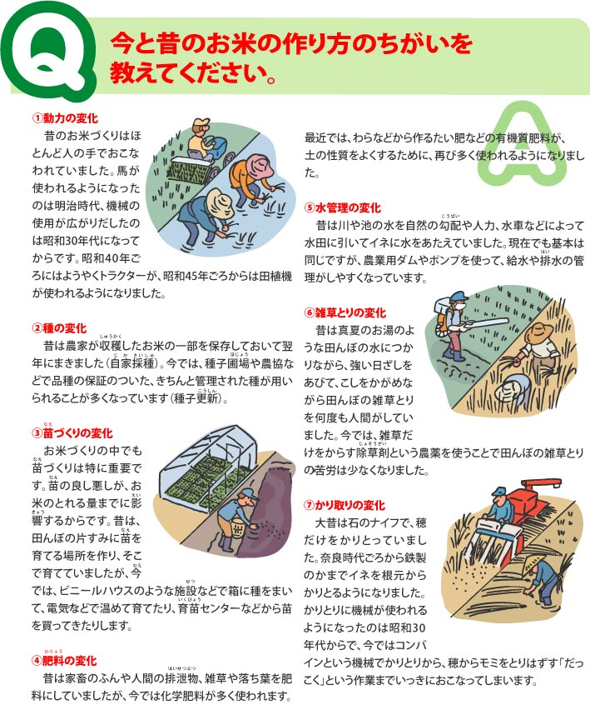

出典：公益社団法人 米穀安定供給確保支援機構ホームページ

1.苗づくり・田植え
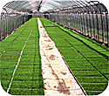 | 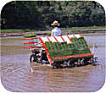
  苗を育てる専用の箱に土を入れ、種もみをまき、芽が出て、小さな苗になるまでビニールハウスの中などで育てる。
  苗の長さが12～13cm、葉が3枚～4枚程度になったら、田植え機に苗をセットして、田に植える。
2.分けつ
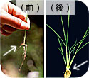 | 田に植えられた苗は、根を張りだし、根に近い茎の節から新しい茎が増えていく。これを分けつという。
3.茎（くき）がのびる
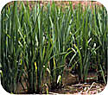 | 分けつが終わる頃、茎もどんどん伸びていき、茎の芽の部分では穂が作られ始める。そして、その穂の中では、数多くの花のもとが作られていく。
4.穂が出る
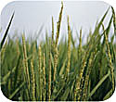 | 茎の中から、さやを割ってうす緑色の穂が出てくる。穂の長さは20cmほどで、一つの穂にはおよそ100～200個の花がついている。この花がもみ（米）になる。
5.開花
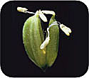 | 穂が出るとすぐその日に穂の上の方から次々に花が咲く。おしべの花粉がめしべにつき、午前中の2時間ほどで外の皮が閉じる。やがて、めしべの根元の部分（子ぼう）がふくらんでくる。 | 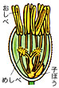
6.穂が実る
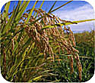 | そのふくらみが、でんぷんなどで外皮いっぱいにまで満ちてくると、その重みで穂先がたれてくる。  こうして穂が実ってくると、外皮は黄金色になっている。
8.収穫-稲かり・脱穀
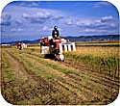 | 葉や茎も黄色になり、田んぼ一面 が黄金色になるといよいよ収穫。コンバインで稲をかり取り、稲からもみを取る。 （脱穀）
出典：公益社団法人 米穀安定供給確保支援機構ホームページ

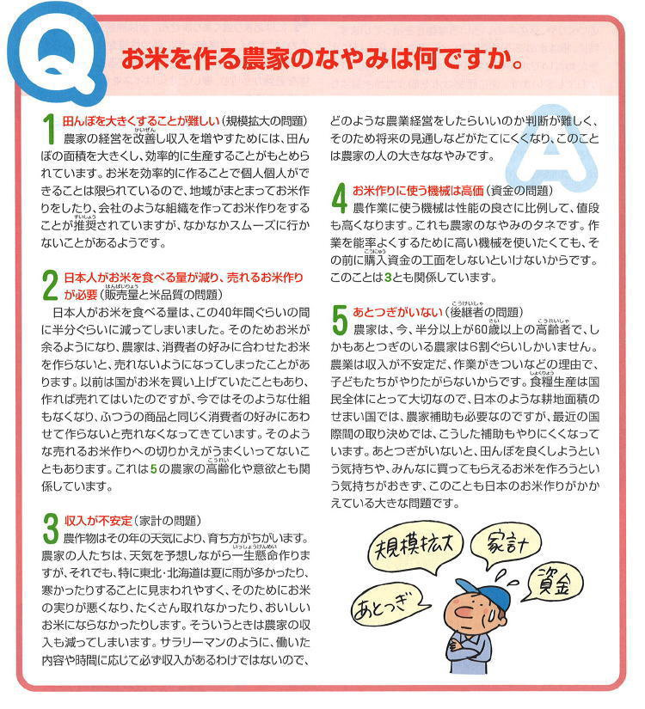
出典：公益社団法人 米穀安定供給確保支援機構ホームページ


米は、私たちのエネルギーのもとになる糖質（炭水化物）と、体をつくるたんぱく質をふくんでいる、最も基本的な食べ物です。

◎米の成分とその主な働き
 |  | 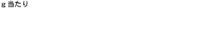
  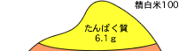
  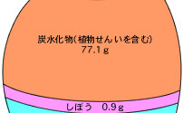
  
 |  | 
 |  | 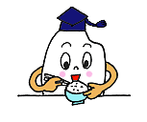

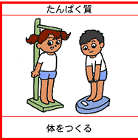 | 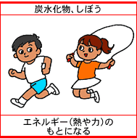 | 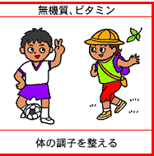


最近では、小・中学生たちの中にも太っている人が増えてきました。太り過ぎると糖尿病や心臓病などの生活習慣病といわれる病気にかかりやすくなります。
太る原因は食べ過ぎや運動不足などがあります。量を食べ過ぎてしまったり、高エネルギーのものばかり食べていると、余ったエネルギーは脂肪になって体にたまり、その結果太ってしまうというわけです。
お米などに含まれる糖質は肉やバターに含まれる脂肪よりも優先的にエネルギーとして消費されやすいという特長があります。また、ごはんはお米に水を吸わせて炊きあげるので水分が多く、量のわりにはエネルギーが低い上、粉からできているパンなどとちがって、粒のままで食べるので消化・吸収がゆっくりになり、体に脂肪をためるホルモンの分泌もゆるやかになります。このことから、ごはんは、太りにくいでんぷん食品といえるのです。
出典：公益社団法人 米穀安定供給確保支援機構ホームページ



